353. (1 pont)
Határozza meg a következő struktogrammal megadott algoritmus eredményét!

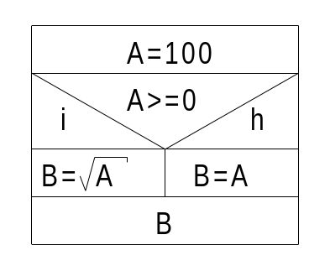

354. (3 pont)
Sorolja fel az algoritmusok megadásának három tipikus formáját!

a. ...........................................
b. ...........................................
c. ...........................................

355. (3 pont)
Határozza meg a következő folyamatábrával megadott algoritmus eredményét
az alábbi értékekre! Az eredményt írja a kipontozott helyre!

a. A=0, B=10, C=5 ------> D=......
b. A=5, B=0, C=10 ------> D=......
c. A=10, B=5, C=50 -----> D=......

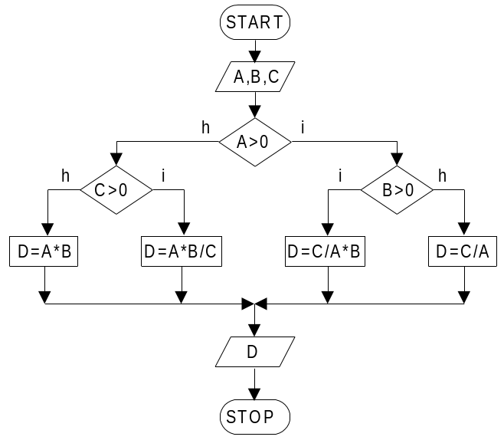

356. (1 pont)
Határozza meg a következő folyamatábrával megadott algoritmus eredményét!

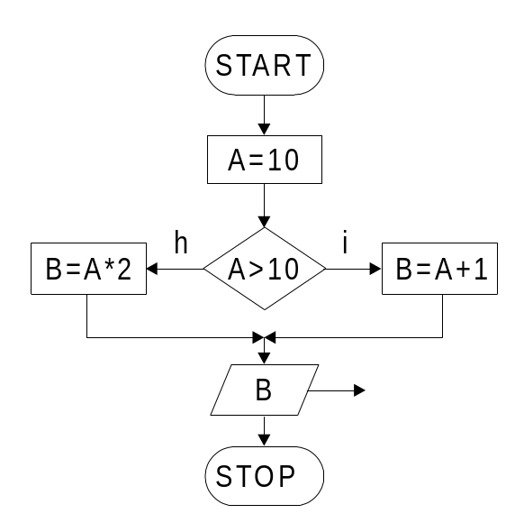

357. (3 pont)
Határozza meg a következő struktogrammal megadott algoritmus eredményét
az alábbi értékekre! Az eredményt írja a kipontozott helyre!

a. A=100, B=10, C=5 ------> D=......
b. A=5, B=0, C=15 --------> D=......
c. A=10, B=1, C=2 --------> D=......

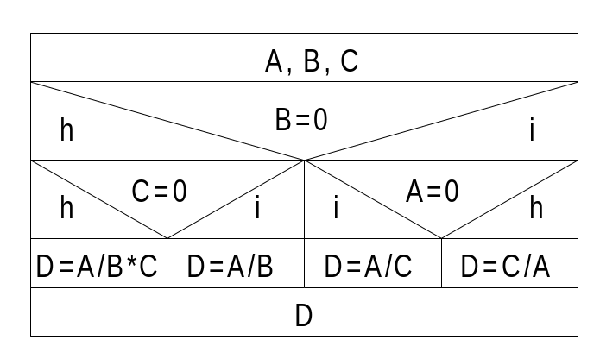

358. (4 pont)
Határozza meg a következő mondatszerű leírással (szöveggel) megadott
algoritmus eredményét az alábbi értékekre! Az eredményt írja a
kipontozott helyre!

a. A=0, B=0 ------> D=......
b. A=4, B=0 ------> D=......
c. A=0, B=2 ------> D=......
d. A=5, B=2 ------> D=......

INDULÁS
Be: A, B,
Ha A=0 akkor Eljárás 1 különben Ha B=0 akkor Eljárás 2
D:=100/(A*B)
Ki: D [Képernyőre]
VÉGE
Eljárás 1
D:=B*B
Ki: D [Képernyőre]
VÉGE
Eljárás vége
Eljárás 2
D:= Négyzetgyök (A)*B
Ki: D [Képernyőre]
VÉGE
Eljárás vége

359. (1 pont)
Határozza meg a következő struktogrammal megadott algoritmus eredményét!

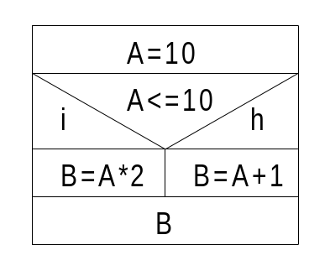

360. (7 pont)
Írja a következő folyamatábra szimbólumok mellé a neki megfelelő
(algoritmus) funkció nevét!

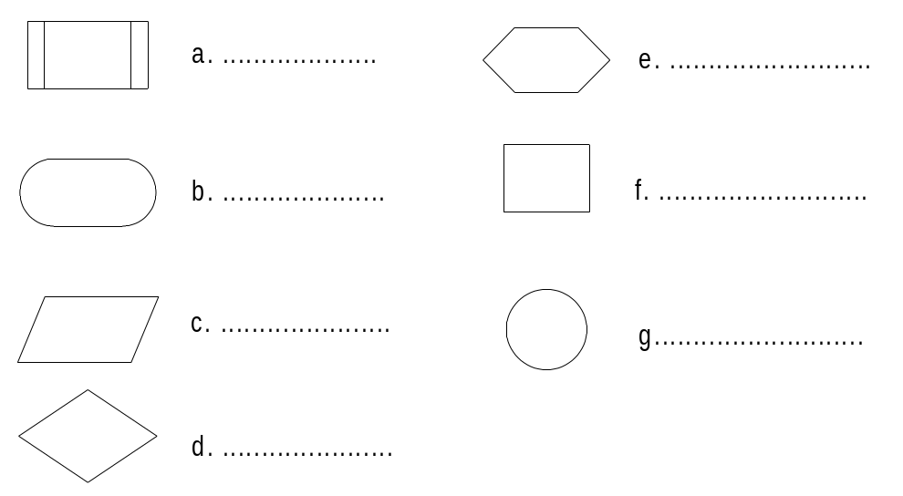

361. (7 pont)
Rajzolja a következő folyamatábra lépések (algoritmus lépések) neve mellé
a neki megfelelő folyamatábra szimbólumot!

a. folyamatkezdet (START):
-------------------------------------------------
b. részfeladat (eljárás):
-------------------------------------------------
c. végrehajtandó lépés (értékadás):
-------------------------------------------------
d. döntés (elágazás):
-------------------------------------------------
e. ciklus:
-------------------------------------------------
f. INPUT vagy OUTPUT művelet:
-------------------------------------------------
g. csatlakozás:

362. (8 pont)
Írja a következő folyamatábra szimbólumok betűjelét a neki megfelelő név
(fogalom) mellé!

A. folyamatkezdet (START): ....
B. részfeladat (eljárás): ....
C. végrehajtandó lépés
(értékadás): ....
D. döntés (elágazás): ....
E. ciklus: ....
F. INPUT művelet: ....
G. csatlakozás: ....
H. OUTPUT művelet:

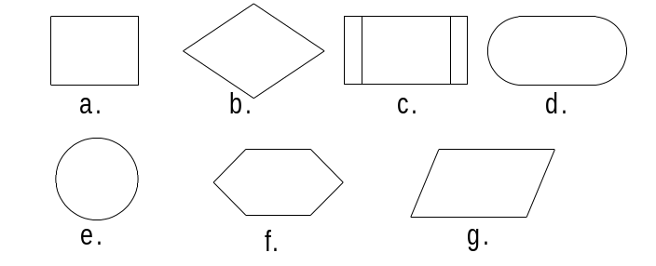

363. (3 pont)
Írja le az algoritmus fogalom rövid definícióját (nem típusok felsorolását
kérjük)!

.........................................................
.........................................................
.........................................................

364. (4 pont)
Egészítse ki a hiányos mondatokat!

Egy szoftver elkészítésének a folyamatát ..................
nevezzük. Egy probléma véges számú lépésekben történő
egyértelmű leírását ...................... nevezzük.
A program és az utasítások megadásának formai előírásait
....................... szabályoknak nevezzük.
Az utasításokban megadott műveletek tartalmára vonatkozó
előírásokat ........................ szabályoknak nevezzük.

365. (7 pont)
Írja az alábbi adatszerkezetek neve mellé a hozzá tartozó fogalmakat,
rövidítéseket, elveket!

A. verem: ....................
B. soros: ....................

a. szekvenciális
b. last-in, first-out
c. minden elem (rekord) azonnal elérhető
d. csak az utolsó beírt elemmel végezhető művelet
e. stack
f. a beírás és a kiolvasás sorrendje megegyezik
g. LIFO
h. mágnesszalagok jellemzője

366. (5 pont)
Karikázza be a helyes állítások előtt álló betűjeleket!

a. a verembe beírt első számot tudjuk először kiolvasni
b. a verem lineáris adatszerkezet
c. a verembe beírt utolsó számot tudjuk először kiolvasni
d. művelet a verem bármelyik elemével végezhető
e. a verembe új elem csak az utolsó elem után helyezhető
f. a verem kezeléséhez legalább három utasítás szükséges
g. művelet csak a verem utolsó elemével végezhető
h. a verem kezeléséhez két (2) utasítás elegendő

367. (2 pont)
Írja le a két jellemző veremműveletet!

.......................................................
.......................................................

368. (1 pont)
Írja le annak a hardver vagy szoftver szerkezetnek a MAGYAR nevét,
amelyhez az alábbi fogalmak, rövidítések, parancsok kapcsolhatók:
LIFO; last-in, first-out; POP; PUSH!

..................................

369. (4 pont)
Karikázza be a helyes állítások előtt álló betűjeleket!

a. egy algoritmus maximum száz (100) műveletet
tartalmazhat
b. az algoritmus véges számú lépést tartalmaz
c. megírható a heti LOTTÓ húzás 5 nyerőszámát
pontosan előre meghatározó algoritmus
d. a nyilvános telefon használatának leírása
algoritmizálható
e. összeadást, szorzást, osztást és zárójeleket
tartalmazó matematikai műveletek végrehajtásának
sorrendje algoritmizálható
f. egy számítógép üzembehelyezésének a sorrendje
algoritmizálható

370. (7 pont)
Szabványos jelölések alkalmazásával, lépésenként feldolgozva készítse el
a következő mondatszerű leírással megadott algoritmus folyamatábráját!

INDULÁS
Be: A
Ha A>0 akkor B:=A*A különben B:=A
Ki: B
VÉGE

371. (9 pont)
Szabványos jelölések alkalmazásával, lépésenként feldolgozva készítse el
a következő struktogrammal megadott algoritmus folyamatábráját!

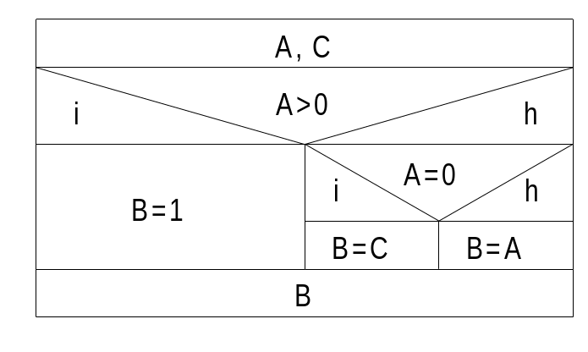

372. (9 pont)
Szabványos jelölések alkalmazásával, lépésenként feldolgozva készítse el
a következő folyamatábrával megadott algoritmus struktogramját!

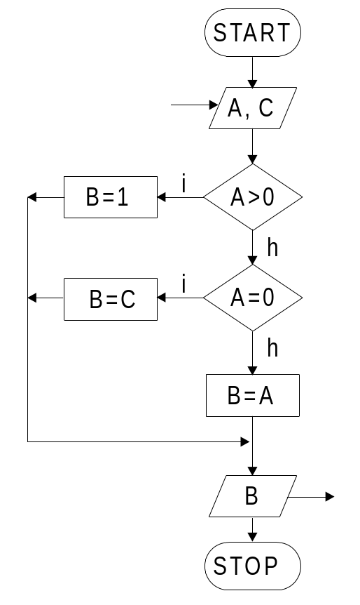

373. (9 pont)
Szabványos jelölések alkalmazásával, lépésenként feldolgozva készítse el
a következő mondatszerű leírással megadott algoritmus folyamatábráját!

INDULÁS
Be: A, C
Ha A>0 akkor B:=1 különben Ha A=0 akkor B:=C különben B:=A
Ki: B
VÉGE

374. (7 pont)
Szabványos jelölések alkalmazásával, lépésenként feldolgozva készítse el
a következő struktogrammal megadott algoritmus folyamatábráját!

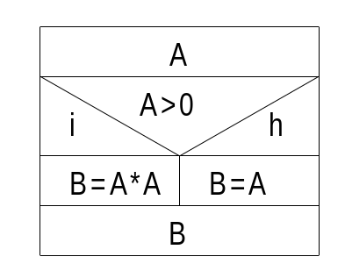

375. (7 pont)
Szabványos jelölések alkalmazásával, lépésenként feldolgozva készítse el
a következő folyamatábrával megadott algoritmus struktogramját!

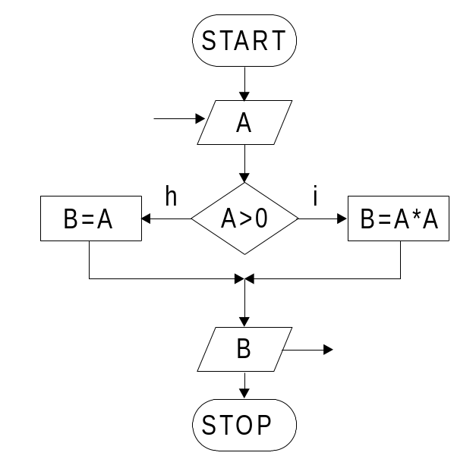

376. (5 pont)
Szabványos jelölések alkalmazásával, lépésenként feldolgozva készítse el
a következő mondatszerű leírással megadott algoritmus struktogramját!

INDULÁS
Be: A
Ha A>0 akkor B:=A*A különben B:=A
Ki: B
VÉGE

377. (3 pont)
Határozza meg a következő mondatszerű leírással (szöveggel) megadott
algoritmus eredményét az alábbi értékekre! Az eredményt írja a kipontozott
helyre!

a. A=3, B=1 ------> D=......
b. A=5, B=2 ------> D=......
c. A=3, B=2 ------> D=......

INDULÁS
D:=0
Be: A, B
Ciklus N:=1-től A-ig B lépéssel
D:=D+N
Ciklus vége
Ki: D [Képernyőre]
VÉGE

378. (1 pont)
Írja le annak a hardver vagy szoftver szerkezetnek az ANGOL nevét,
amelyhez az alábbi fogalmak, rövidítések, parancsok kapcsolhatók:
LIFO; last-in, first-out; POP; PUSH!

...................

379. (6 pont)
Határozza meg a következő mondatszerű leírással (szöveggel) megadott
algoritmus eredményét az alábbi értékekre! Az eredményt írja a
kipontozott helyre!

a. A= 1, B=1 --> D=... d. A= 1, B=3 --> D=...
b. A= 2, B=2 --> D=... e. A= 5, B=0 --> D=...
c. A= 1, B=2 --> D=... f. A=-1, B=3 --> D=...

INDULÁS
D:=0
Be: A, B
N:=A
Ciklus
D:=D+N
N:=N+1
amíg N<=B
Ciklus vége
Ki: D [Képernyőre]
VÉGE

380. (8 pont)
Lépésenként feldolgozva készítse el a következő folyamatábrájával
megadott algoritmus mondatszerű leírását!

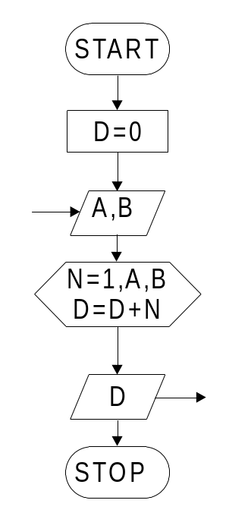

381. (6 pont)
Szabványos jelölések alkalmazásával lépésenként feldolgozva készítse el a
következő mondatszerű leírással megadott algoritmus folyamatábráját!

INDULÁS
D:=0
Be: A, B
Ciklus N:=1-től A-ig B lépésenként
D:=D+N
Ciklus vége
Ki: D [Képernyőre]
VÉGE

382. (1 pont)
A felsorolt végeredmények, hatások közül karikázza be a mondatszerű
leírással (szöveggel) megadott algoritmus eredményét jelölő betűt,
ha A=-1, B=0 !

INDULÁS
D:=0
Be: A, B
N:=A
Ciklus amíg N<=B
D:=D+N
N:=N+1
Ciklus vége
Ki: D [Képernyőre]
VÉGE

a. 1 d. -2
b. 5 e. -1
c. 0 f. végtelen ciklus

383. (1 pont)
A felsorolt végeredmények, hatások közül karikázza be a mondatszerű
leírással (szöveggel) megadott algoritmus eredményét jelölő betűt,
ha A=0, B=0 !

INDULÁS
D:=0
Be: A, B
N:=A
Ciklus amíg N>=B
D:=D+N
N:=N+1
Ciklus vége
Ki: D [Képernyőre]
VÉGE

a. 1 d. -2
b. 5 e. -1
c. 0 f. végtelen ciklus

384. (1 pont)
A felsorolt végeredmények, hatások közül karikázza be a mondatszerű
leírással (szöveggel) megadott algoritmus eredményét jelölő betűt,
ha A=0, B=0 !

INDULÁS
D:=0
Be: A, B
N:=A
Ciklus
D:=D+N
N:=N+1
amíg N<=B
Ciklus vége
Ki: D [Képernyőre]
VÉGE

a. 1 d. -2
b. 5 e. -1
c. 0 f. végtelen ciklus

385. (1 pont)
A felsorolt végeredmények, hatások közül karikázza be a mondatszerű
leírással (szöveggel) megadott algoritmus eredményét jelölő betűt,
ha A=1, B=0 !

INDULÁS
D:=0
Be: A, B
N:=A
Ciklus
D:=D+N
N:=N+1
amíg N<=B
Ciklus vége
Ki: D [Képernyőre]
VÉGE

a. 1 d. -2
b. 5 e. -1
c. 6 f. végtelen ciklus

386. (1 pont)
A felsorolt végeredmények, hatások közül karikázza be a mondatszerű
leírással (szöveggel) megadott algoritmus eredményét jelölő betűt,
ha A=1, B=3 !

INDULÁS
D:=0
Be: A, B
N:=A
Ciklus
D:=D+N
N:=N+1
amíg N<=B
Ciklus vége
Ki: D [Képernyőre]
VÉGE

a. 0 d. -2
b. 5 e. -1
c. 6 f. végtelen ciklus

387. (1 pont)
A felsorolt végeredmények, hatások közül karikázza be a mondatszerű
leírással (szöveggel) megadott algoritmus eredményét jelölő betűt,
ha A=1, B=2 !

INDULÁS
D:=0
Be: A, B
N:=A
Ciklus
D:=D+N
N:=N+1
amíg N>=B
Ciklus vége
Ki: D [Képernyőre]
VÉGE

a. 0 d. -2
b. 1 e. -1
c. 2 f. végtelen ciklus

388. (1 pont)
A felsorolt végeredmények, hatások közül karikázza be a mondatszerű
leírással (szöveggel) megadott algoritmus eredményét jelölő betűt,
ha A=1, B=1 !

INDULÁS
D:=0
Be: A, B
N:=A
Ciklus
D:=D+N
N:=N+1
amíg N>=B
Ciklus vége
Ki: D [Képernyőre]
VÉGE

a. 0 d. végtelen ciklus
b. 1 e. -1
c. 2 f. -2

389. (5 pont)
Határozza meg a következő mondatszerű leírással (szöveggel) megadott
algoritmus eredményét az alábbi értékekre! Az eredményt írja a
kipontozott helyre!

a. A= 1, B=1 --> D=... d. A= 1, B=3 --> D=...
b. A= 1, B=2 --> D=... e. A= 5, B=0 --> D=...
c. A=-1, B=3 --> D=...

INDULÁS
D:=0
Be: A, B
N:=A
Ciklus amíg N<=B
D:=D+N
N:=N+1
Ciklus vége
Ki: D [Képernyőre]
VÉGE

390. (7 pont)
Szabványos jelölések alkalmazásával, lépésenként feldolgozva készítse el
a következő mondatszerű leírással megadott algoritmus struktogramját!

INDULÁS
Be: A, C
Ha A>0 akkor B:=1 különben Ha A=0 akkor B:=C különben B:=A
Ki: B
VÉGE

391. (8 pont)
Igazak (I) vagy hamisak (H) az alábbi állítások? Ha igazak,
akkor írjon I-t, ha hamisak akkor írjon H-t a pontvonalakra!

.... a. a verembe beírt első számot tudjuk először kiolvasni
.... b. a verem lineáris adatszerkezet
.... c. a verembe beírt utolsó számot tudjuk először kiolvasni
.... d. művelet a verem bármelyik elemével végezhető
.... e. a verembe új elem csak az utolsó elem után helyezhető
.... f. a verem kezeléséhez legalább három utasítás szükséges
.... g. művelet csak a verem utolsó elemével végezhető
.... h. a verem kezeléséhez két (2) utasítás elegendő

392. (6 pont)
Igazak (I) vagy hamisak (H) az alábbi állítások? Ha igazak,
akkor írjon I-t, ha hamisak akkor írjon H-t a pontvonalakra!

.... a. egy algoritmus maximum száz (100) műveletet
tartalmazhat
.... b. az algoritmus véges számú lépést tartalmaz
.... c. megírható a heti LOTTÓ húzás 5 nyerőszámát
pontosan előre meghatározó algoritmus
.... d. a nyilvános telefon használatának leírása
algoritmizálható
.... e. összeadást, szorzást, osztást és zárójeleket
tartalmazó matematikai műveletek végrehajtásának
sorrendje algoritmizálható
.... f. egy számítógép üzembe-helyezésének a sorrendje
algoritmizálható

